**Санкт-Петербургский национальный исследовательский университет**

**информационных технологий, механики и оптики ** **УЧЕБНЫЙ ЦЕНТР ОБЩЕЙ ФИЗИКИ ФТФ**

Группа P3112 К работе допущен Студент Балтабаев Дамир Работа выполнена Преподаватель Сорокина Е. К. Отчет принят

# Рабочий протокол и отчет по

**лабораторной работе № 1.24V Оборотный маятник Катера**

1. Цель работы.
   * Изучить колебательное движение тела на примере оборотного маятника
   * Определить ускорение свободного падения тел
2. Задачи, решаемые при выполнении работы.
   * Расчет погрешностей
   * Построение графиков зависимости периода от расстояния от подвеса до груза (< 𝑇1 > (𝑥2) , < 𝑇2 > (𝑥2) )
   * Интерполяция графиков по двум точкам, чтобы найти координаты пересечения
   * Нахождение координат пересечения двух интерполируемых графиков
   * Расчет “своего” ускорения свободного падения исходя из полученных данных
   * Расчет погрешностей :

ϵ𝑔 – погрешность ускорения свободного падения

∆𝑔 *–* абсолютная погрешность ускорения свободного падения

* + Расчет таких величин как:

< 𝑇1 > , < 𝑇2 > −средние значения периодов колебаний для каждого 𝑥2

1. Объект исследования.
   * Физический маятник
   * Зависимость периода от расстояния от подвеса до груза
   * Динамика движения физического маятника
2. Метод экспериментального исследования.
   * Многократное измерение одной величины, при разных расстояниях от подвеса до груза.
   * Косвенные многократные измерения
3. Рабочие формулы и исходные данные.

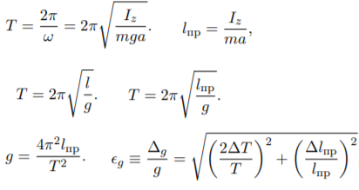

1. Измерительные приборы.

|  |  |  |  |  |
| --- | --- | --- | --- | --- |
| *№ п/п* | *Наименование* | *Тип прибора* | *Используемый диапазон* | *Погрешность прибора* |
| *1* | Цифровой счетчик | Электронный | 0 - ∞ с | 0,05 мс |

1. Схема установки.

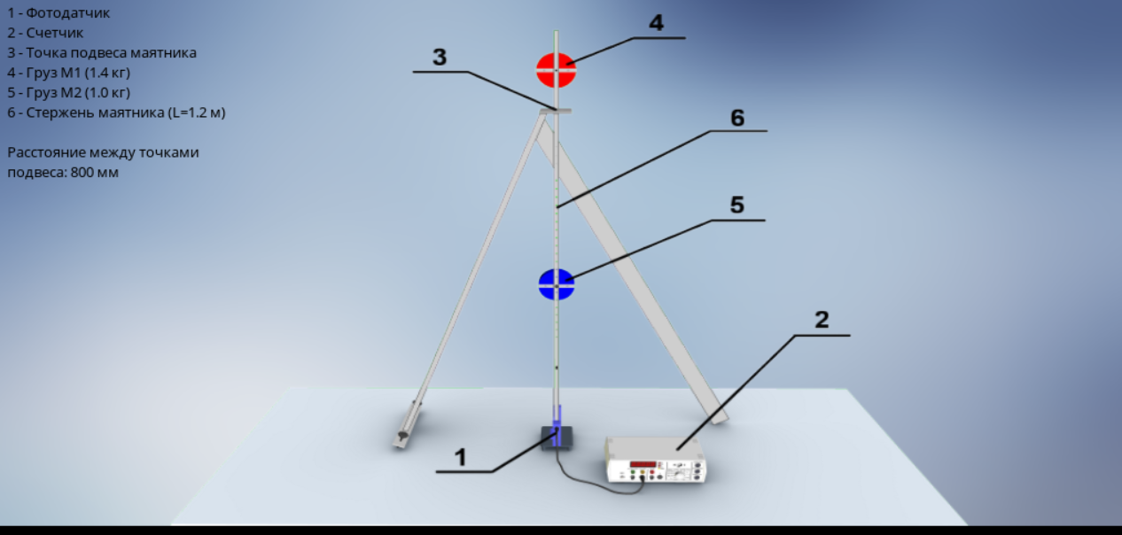

1. Результаты прямых измерений и их обработки (*таблицы, примеры расчетов*).

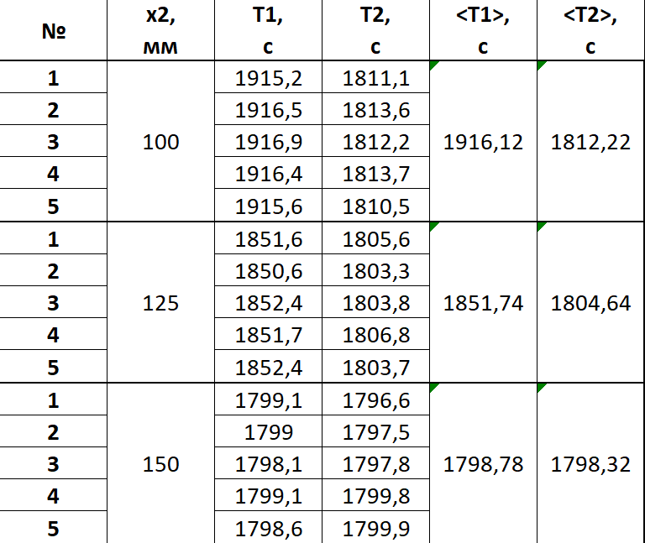

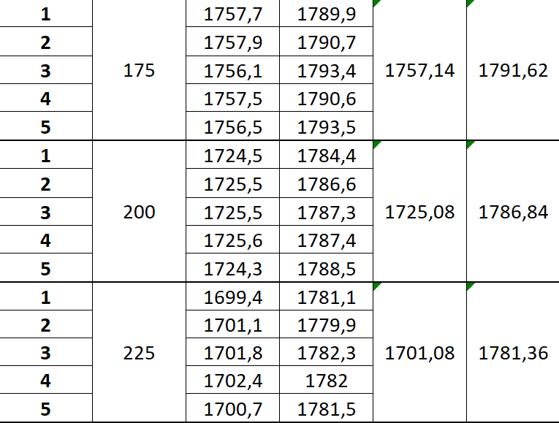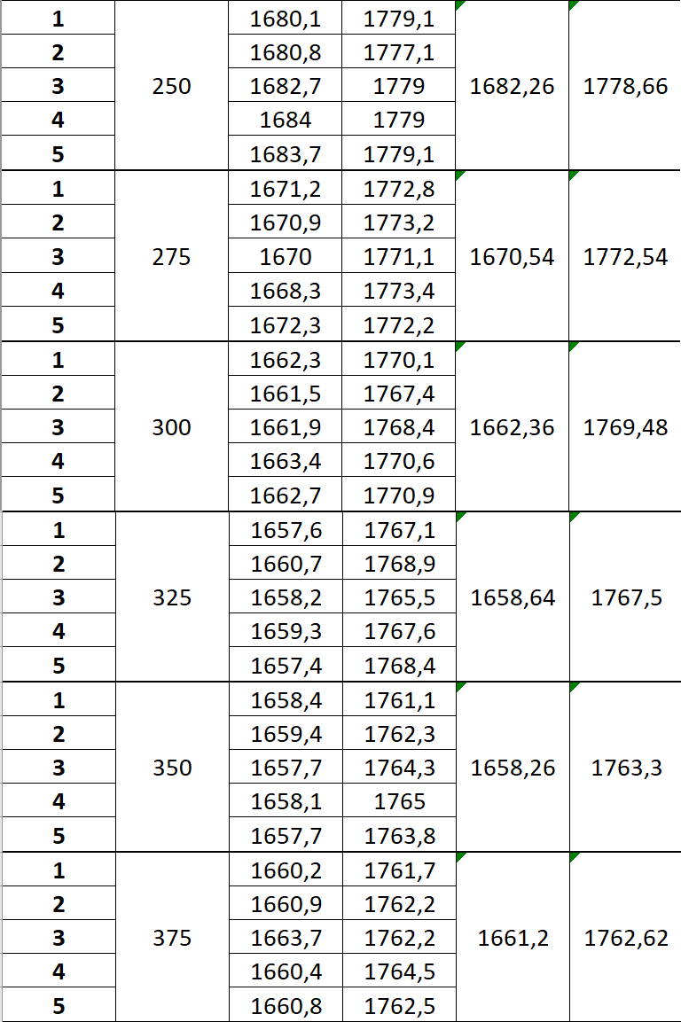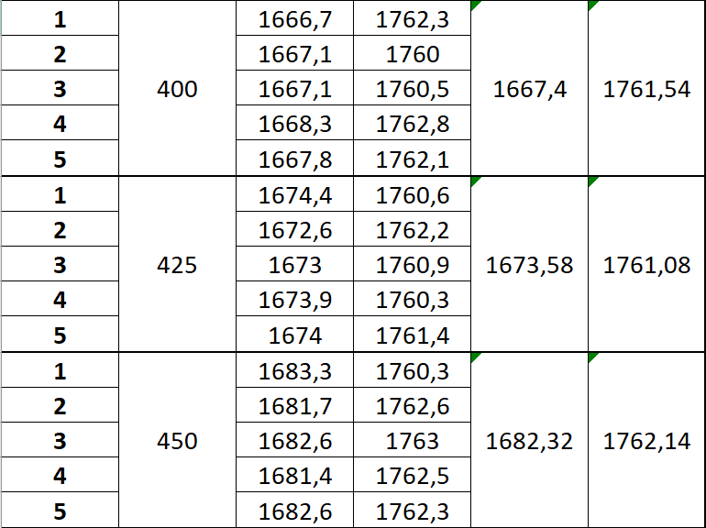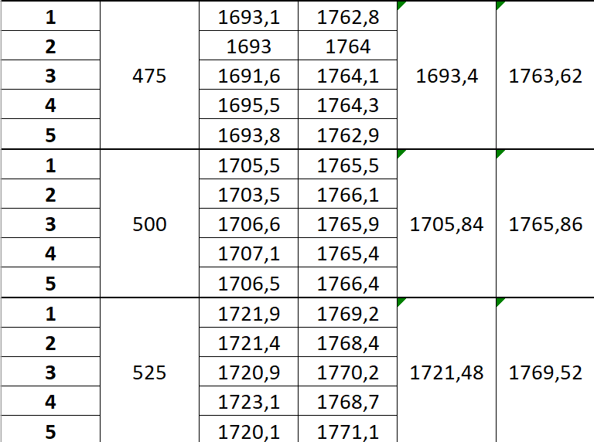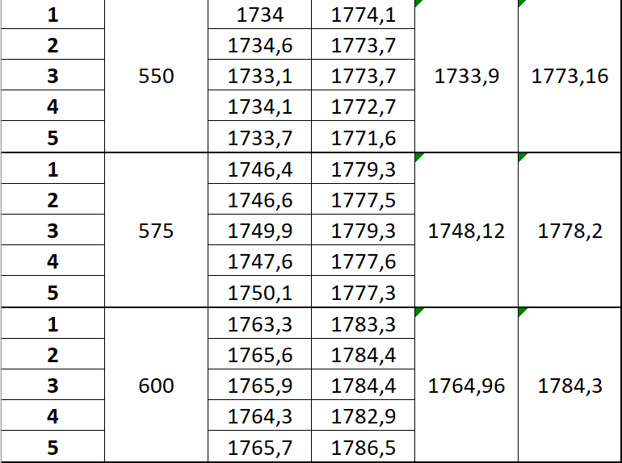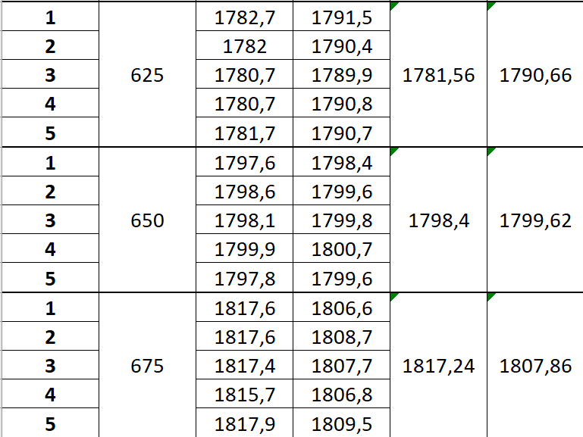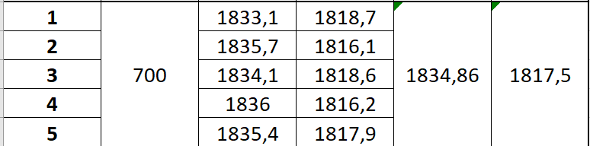

с = =

с = =

1. Расчет результатов косвенных измерений (*таблицы, примеры расчетов*).

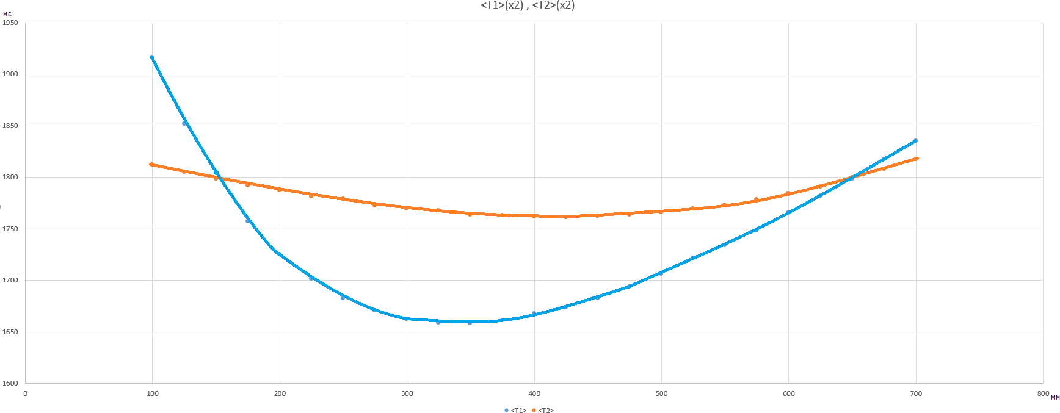

### Графики зависимости <T1>(x2) и <T2>(x2)

Получение уравнений для первого пересечения по двум точкам соответствующих 125мм и 175 мм по оси абсцисс и им соответственным координатам по оси ординат:

𝑦1 =

### −43𝑥 + 47460

− красный график

22,727272727273

𝑦2 =

### −13.02𝑥 + 91859,5

− синий график

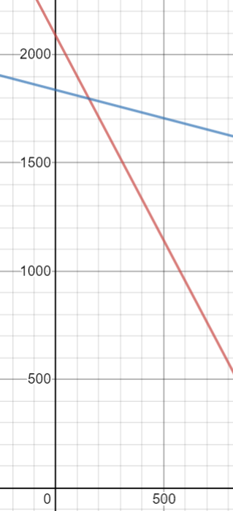50

Координаты пересечения (153,867; 1797,123) 𝑥 = 𝑙пр ; 𝑦 = 𝑇

Получение уравнений для второго пересечения по двум точкам соответствующих 625мм и 675 мм по оси абсцисс и им соответственным координатам по оси ординат:

𝑦1 =

### 35,68𝑥 + 66778

− красный график

50

17,2𝑥 + 78783

𝑦2 =

### − синий график

50

Координаты пересечения (649,621; 1799,13) 𝑥 = 𝑙пр ; 𝑦 = 𝑇

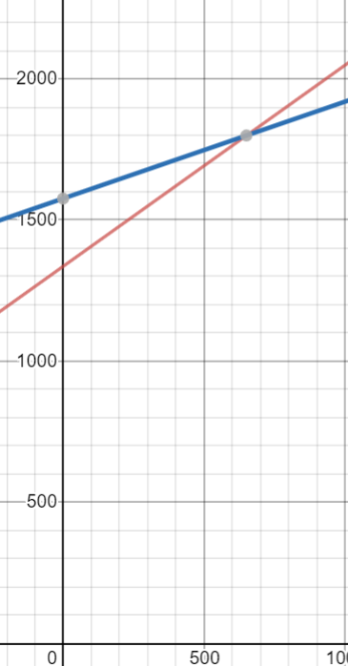

1. Расчет погрешностей измерений (*для прямых и косвенных измерений*).

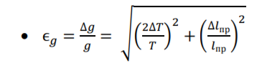

* + 𝑔−𝑔1

𝑔

0,011373338

≈ 0,001159758

=

9,80665

* + √( 2∗0,84 )

2

1794,587028

## ∆𝑇 = 0,84

2∗0,001 2

## + ( )

0,8

≈ 0,001561689 – заметим, что 2 и 3 пункт примерно равны

∗ ∆T в формуле (11)следует взять максимальную из приборной погрешности (0.1 мс)светового барьера или наименьшую разность ∆T

= T2 − T1 из таблицы 1(методичка)

* + ∆𝑙пр = 0,001

∗ Погрешность измерения ∆lпр принять равной 1 мм (методичка)

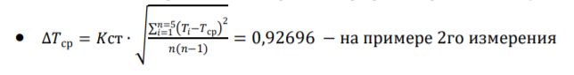

## Наибольшую погрешность вносит ∆𝑇

Измерение периодов – прямые измерения и они вносят большую погрешность в общую.

11 . Графики:

См. пункт 9.

1. Окончательные результаты.

* 𝑔1

= 9,795276662 м/с2

* ∆𝑔 ≈ 0,011
* ϵ𝑔 ≈ 0,0012

1. Выводы и анализ результатов работы.
   * Можно сделать вывод: с увеличением длины маятника увеличивается период колебаний и уменьшается частота
   * Определили ускорение свободного падения , рассчитали погрешности для него
   * Построили графики зависимости и впоследствии провели интерполяцию
   * Рассчитали погрешности для прямых измерений